Использование онлайн-сервиса Google Forms для проверки знаний обучающихся в период дистанционного обучения.
Аннотация: Несколько лет назад педагоги преимущественно использовали Интернет с целью поиска информационных материалов для обеспечения образовательного процесса. В последнее время ясно обозначена еще одна устойчивая тенденция развития образовательных возможностей Интернета: разработка учителями собственных ресурсов, создание электронных учебных объектов, обмен ими и предоставление их обучающимся для обучения.
Ключевые слова: дистанционное обучение, Интернет, Google-формы, тест, интерактивное обучение.
Несколько лет назад учителя преимущественно использовали Сеть с целью поиска информационных материалов для обеспечения учебного процесса, то в наше время ясно обозначена еще одна устойчивая тенденция развития образовательного Интернета: разработка преподавателями собственных ресурсов, создание электронных учебных объектов, обмен ими и предоставление их обучающимся для обучения. Безусловно, этому способствовала растущая в педагогических кругах популярность современных веб-сервисов для создания, редактирования и хранения файлов.
С введением новых федеральных образовательных стандартов поменялись и вызовы: ориентация на индивидуальную образовательную траекторию ученика, на расширение образовательной среды предполагают, что материалов, имеющихся в открытом доступе, педагогу может и не хватить. Это значит, что преподавателю придется самому становиться автором и разработчиком. В данное время, в условиях дистанционного обучения, применение онлайн-сервисов является необходимым инструментом в руках преподавателя. Но в тоже самое время, учителям приходится сталкиваться с рядом проблем.
Обозначим проблемы:
- преподавателям не достает компетенций при работе с сетевыми сервисами;
- преподаватели пока еще мало обмениваются друг с другом тем, что создали;
- есть опыт решения проектных задач в малых группах, состоящих из преподавателей, но проблема в том, что это чаще всего один и тот же состав, не удается привлечь новых преподавателей к сотрудничеству;
- большая часть преподавателей практически не имеет опыта сотрудничества в разработке учебных материалов.
Введение дистанционного обучения также внесло существенные коррективы в организацию учебного процессa и выбор наиболее оптимальных и эффективных способов работы.
Одной из основных проблем, с которой столкнулись большинство педагогов, стала проверка письменных работ учеников в условиях дистанционного обучения. В процессе работы был выявлен целый ряд трудностей:
- чтение работ на экране значительно повышает нагрузку на глаза проверяющего. Низкое качество фотогрaфий работ, отправляемых учащимися, часто усугубляет эту проблему.
- отсутствие у многих учителей технической возможности исправить ошибки на экране электронного устройства, оставить комментарии к работе ученика осложняет процесс проверки и обратной связи.
- Распечaтка всех работ и проверка «с листа» с дальнейшей отправкой фотографий проверенных работ ученикам невозможна в силу значительного объема и количества работ.
В тaких условиях на помощь приходят современные технологии и инструменты. Одним из таких полезных инструментов является сервис «Google-Формы», позволяющий быстро и просто создавать тесты для проверки знаний обучающихся, настраивать автоматическую проверку и получать готовые результаты с указанием всех ошибок учащихся. [1]
Google Формы – это простой и эффективный инструмент, который всегда под рукой у владельца Google аккаунта. Они способны решить множество задач преподавателя.
Например:
- создание анкет;
- добавление формы обратной связи на сайт;
- дистанционная проверка домашнего задания;
- проведение онлайн-тестирования или онлайн-олимпиады с большим количеством участников.
С помощью Google Форм мгновенно, бесплатно, без регистрации на дополнительных сервисах и интеллектуальных усилий создаются опросы, которые без сбоев собирают данные и аккуратно выглядят.
В сервисе Google-Формы дает возможность создaвать тестовые задания различных категорий:
- с выбором одного или нескольких вариантов ответов,
- с написанием краткого или развернутого ответа,
- с установлением соответствия, множественным выбором.
Ссылка на готовую форму можно отправить респондентам через электронный журнал или индивидуально по электронной почте.
Для заполнения формы можно использовать любой браузер, ответ автоматически отправляется респондентом, сразу же фиксируется в Google диске в аккаунте создателя данной формы.
Мной сервис Google-Формы был использован при проверке знаний просмотрового чтения учащихся 7-го класса. (Рис. 1) После прохождения учащимися тестов, система автоматически выдает результаты и проводит подробный анализ. Результаты тестирования можно увидеть в форме таблиц, графиков, текста. (Рис. 2) Можно увидеть, как средний результат класса, так и результаты конкретного ученика. Есть возможность увидеть, кaкие вопросы вызвал наибольший затруднения, а с какими дети справляются успешно. [2]

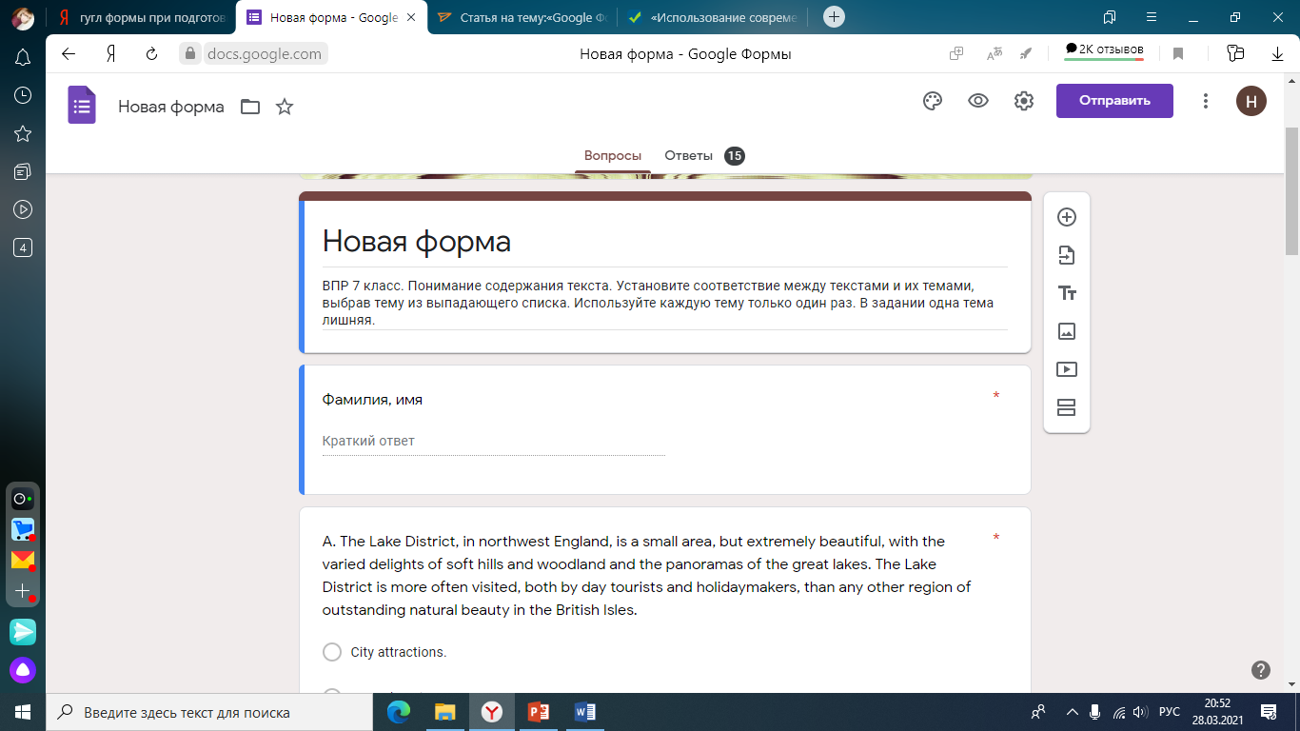
Рис. 1. Пример теста для учащихся 7-го класса.

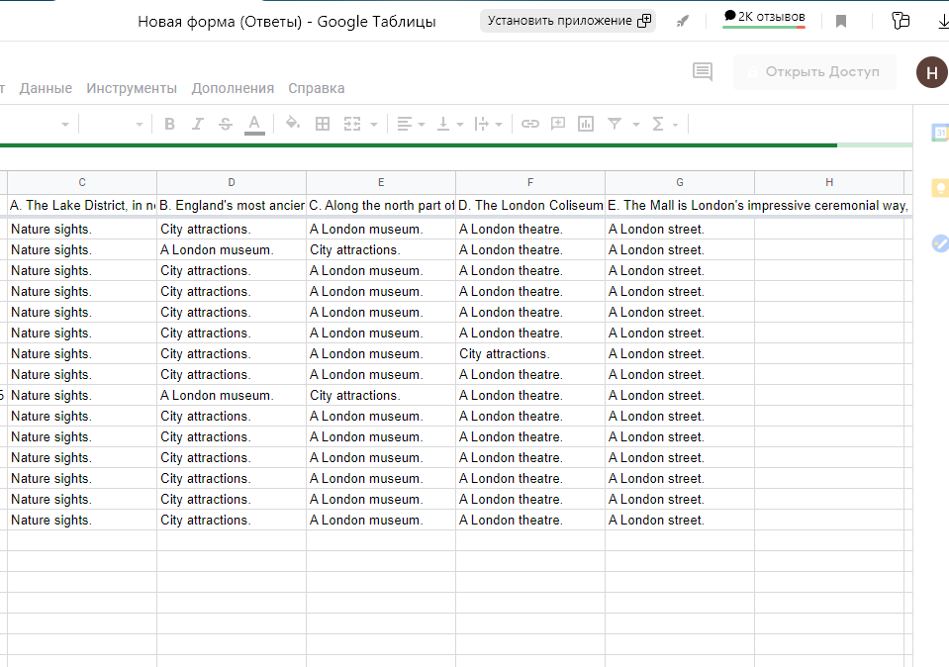
Рис. 2. Сводная таблица результатов тестирования.

Получаемая статистика позволяет учителю выявить собственные недоработки, пробелы в знаниях и умениях конкретных обучающихся и целой группы, что дает возможность откорректировать выявленные пробелы и сделать обучение более продуктивным и интерактивным, поскольку именно интерактивность обучения в настоящее время должна рассматриваться как один из наиболее действенных инструментов обучения.
При удовлетворительном владении сервисом Google и при хорошем владении теоретическим материалом, создание теста в Google - Формах занимает около 30 минут, а выведение итоговых оценок с внесением их в ведомость или журнал – не более 5-7 минут для группы из 17 человек. Автоматически рассчитываемая статистика ответов дает возможность оценить итоги работы группы и отдельных учеников, имеющиеся пробелы в знаниях и слабо усвоенные знания/навыки в течение всего нескольких минут.
Таким образом, можно сделать следующие выводы. Google-Формы – это инструмент, обеспечивающий обратную связь. С помощью данного онлайн-сервиса можно проводить различные опросы, викторины, создавать анкеты, тесты по следующим типам вопросов: короткий текст, длинный текст, один из множества, несколько из множества, выпадающий список, шкала и сетка. Google-Формы позволяют учителю создать не только тесты и анкеты, но и оригинальные задания.

Список литературы:

- Использование Google-форм для проверки знаний учащихся в период дистанционного обучения. Электронный ресурс. URL: https://педпроект.рф/wp-content/uploads/2020/05/Использование-Google-формдля-проверки-знаний-учащихся.pdf (дата обращения 20.03.2020).
- Лучшие облачные хранилища 2019: [Электронный ресурс]. URL: https://www.justbefirst.org. https://www.justbefirst.org/best-cloud-storage-2019
- Как создавать и оценивать тесты в Google Формах [Электронный ресурс]. URL: https://support.google.com/docs/answer/7032287?hl=ru

